Ιστοσελίδες με παιχνίδια και τραγούδια για εξάσκηση στα αγγλικά για Γ’ τάξη
Πιο κάτω θα βρείτε τα links για online παιχνίδια και τραγούδια που μπορούν να παίξουν τα παιδιά και σχετίζονται με την ύλη που διδάσκονται στο σχολείο. Περιλαμβάνονται επίσης συγκεκριμένες εισηγήσεις για παιχνίδια που μπορούν να συσχετισθούν με συγκεκριμένες ενότητες που διδάσκουμε στο σχολείο.

Unit 1
http://eslgamesworld.com/members/games/vocabulary/memoryaudio/about%20me/index.html About me – Self introduction memory game

Unit 2
https://matchthememory.com/schoolobjectsy3
Memory game “School Objects”

Unit 3:
https://matchthememory.com/sixfeelings
Memory game “Feelings” Picture-Word

Unit 5
https://matchthememory.com/myfamilymembersy1-2-3
Memory game Family members

Unit 6
http://eslgamesworld.com/members/games/vocabulary/memoryaudio/12%20action%20verbs/index.html Action verbs memory game
http://eslgamesworld.com/members/games/vocabulary/memoryaudio/action%20verbs%20audio/index.html Action verbs vocabulary memory game using “I can…”
http://eslgamesworld.com/members/games/vocabulary/memoryaudio/zoo%20animals/index.html Wild animals memory game
https://www.youtube.com/watch?v=bDLVaMR6mrI&t=47s
Story “Can’t catch me’
https://www.youtube.com/watch?v=_Ir0Mc6Qilo
Song “Yes, I can”
Unit 7
http://eslgamesworld.com/members/games/vocabulary/memoryaudio/numbers%201%20to%2010/index.html Listening Memory game with numbers 0-10
http://eslgamesworld.com/members/games/vocabulary/memoryaudio/birthday%20age/index.html Birthday and Age memory game

Unit 9
https://www.youtube.com/watch?v=DHb4-CCif7U Song with prepositions
http://eslgamesworld.com/members/games/vocabulary/memoryaudio/birthday%20age/index.html Birthday and Age memory game

Unit 10
http://eslgamesworld.com/members/games/vocabulary/memoryaudio/numbers%2010%20to%2020/index.html Numbers 10-20 Memory game
https://matchthememory.com/NUMBERS13to20 Memory 10-20 (with equations)
https://matchthememory.com/numbers2r Memory game 10-20 (words in capital letters)

Unit 11
https://www.youtube.com/watch?v=2KRkR8HaR9c&t=210s ( Βίντεο με το παραμύθι της ενότητας «Green eggs and Ham”
https://www.youtube.com/watch?v=frN3nvhIHUk Song “Do you like broccoli?”
https://www.youtube.com/watch?v=ddDN30evKPc Song “Do you like spaghetti?”

Unit 12 -13
http://eslgamesworld.com/members/games/vocabulary/memoryaudio/pets/index.html
http://eslgamesworld.com/members/games/vocabulary/memoryaudio/pets2/index.html
Memory games about pets
https://www.youtube.com/watch?v=6qh_qTOgkhY
Song “Have you got a pet?”

ΔΙΑΦΟΡΑ
https://www.mes-games.com/
Παιχνίδια για πληθώρα θεμάτων και για διάφορα επίπεδα (Aν δεν ανοίγει το ink, γράψετε την ιστοσελίδα κατευθείαν στην γραμμή του explorer). Στις ενότητες του βιβλίου μας υπάρχουν: body parts, fruit, food, feelings, numbers, time, prepositions, family, animals)
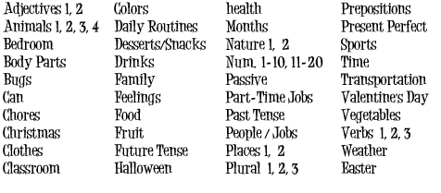

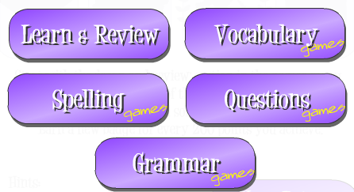

Alphabet
http://www.learningplanet.com/act/abcorder.asp?contentid=172
Παιχνίδι για εξάσκηση στο αλφάβητο για Β’ τάξη
Alphabet songs
https://www.youtube.com/watch?v=BELlZKpi1Zs
https://www.youtube.com/watch?v=75p-N9YKqNo
https://www.youtube.com/watch?v=iSKcUJOF-Dw

